**形态学实验——二值图像**

1. 读取butterfly.txt图像。维度为340*325。原始图像记作 $I_{0}$。

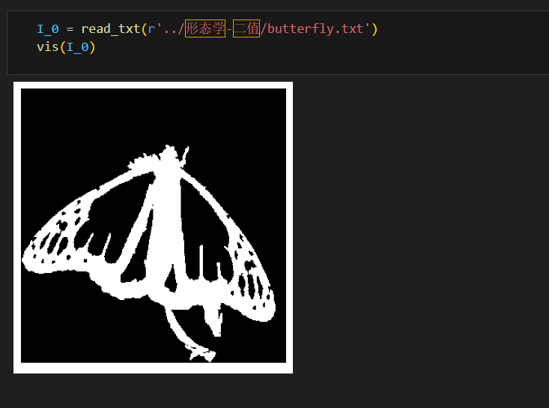

1. 开操作与闭操作：
   1. 利用se_1.txt中的结构元对 $I_{0}$ 做开操作，将结果贴在实验报告中，并简要陈述为什么会得到这样的结果。

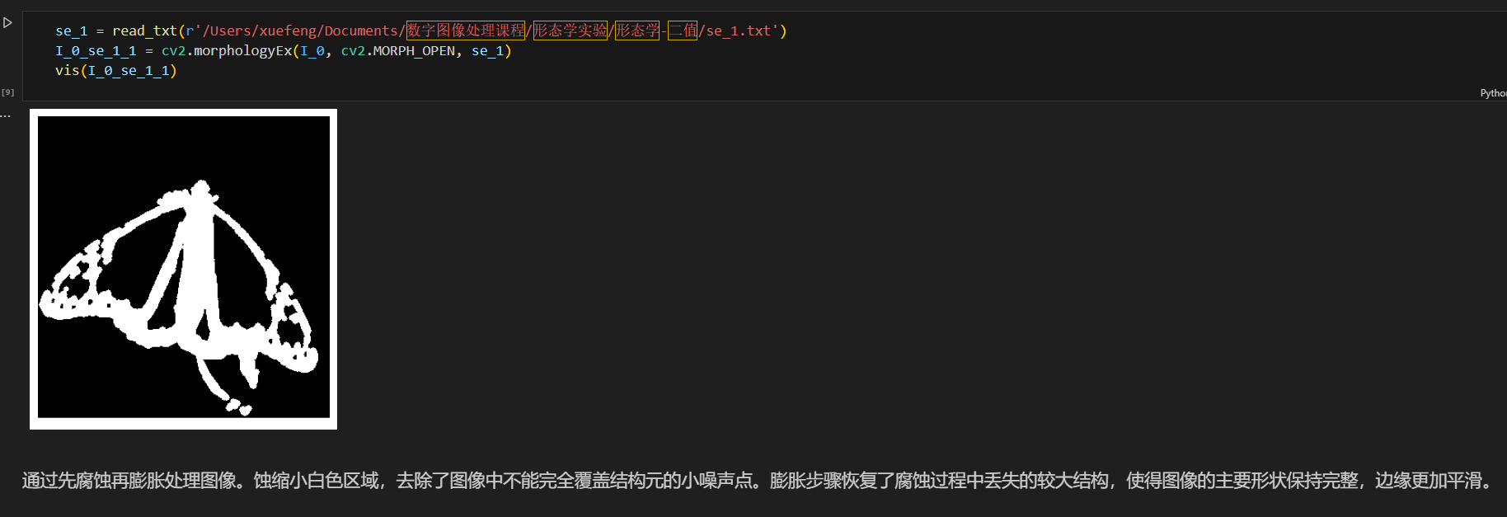

* 1. 计算补集，利用se_1.txt中的结构元对 $I_{0}^{c}$ 做开操作，将结果贴在实验报告中，并简要陈述为什么会得到这样的结果。

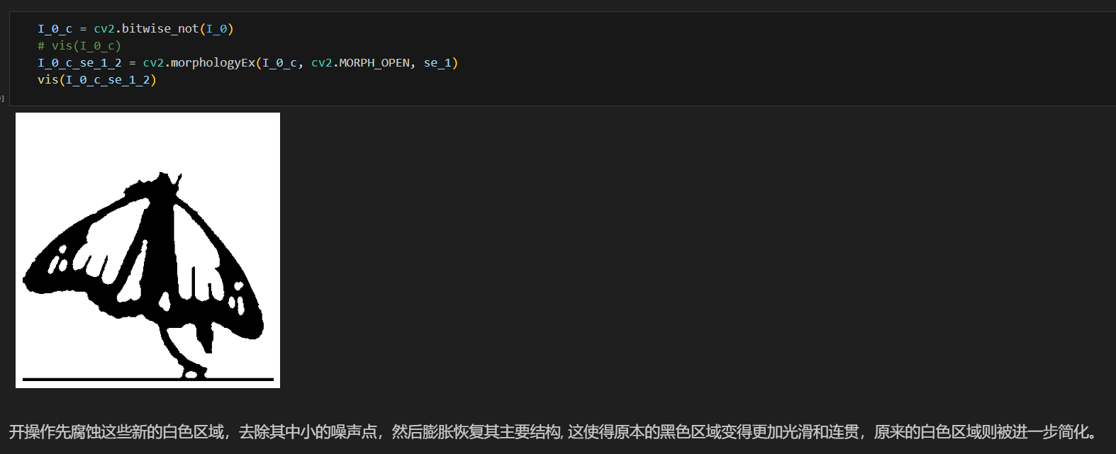

* 1. 利用se_1.txt中的结构元对 $I_{0}$ 做闭操作，将结果贴在实验报告中。结合该结果和上一题的结果判断公式 ${\left(I_{0}∙B\right)}^{c}=I_{0}^{c}∘\hat{B}$ 的正确性，简要陈述你的结论。

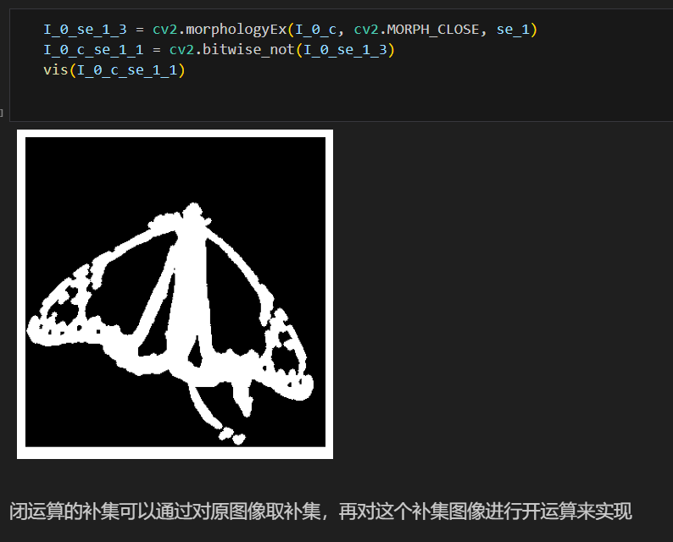

1. 形态学重建：wpsoffice
   1. 读取marker.txt图像，将图像记作 $I_{m}$。
   2. 以 $I_{m}$ 为marker， $I_{0}^{c}$ 为source，重建 $I_{0}^{c}$，具体步骤如下：
   3. 记 $I_{r,0}=I_{m}$。迭代计算 $I_{r,k}=\left(I_{r,k−1}⊕B\right) ∩I_{0}^{c}$。迭代至收敛，记最终结果为 $I_{r,∞}$。 $B$ 为se_1.txt中的结构元。
   4. 将 $I_{r,1},I_{r,5},I_{r,∞}$ 贴在实验报告中。

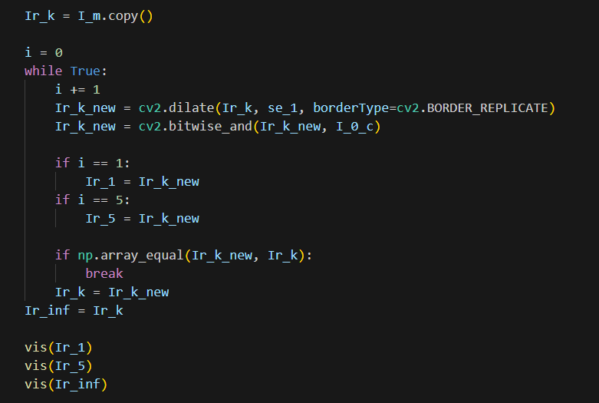

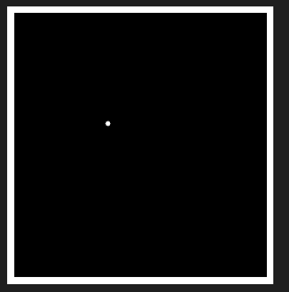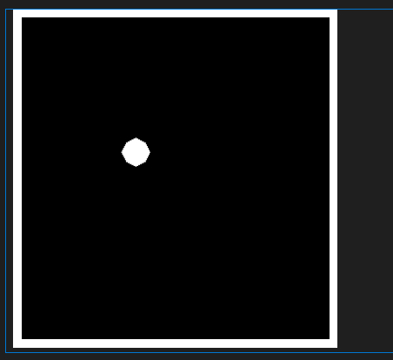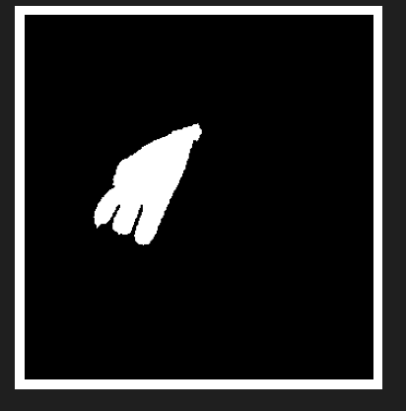

1. Convex Hull：
   1. 记形态学重建的最终结果 $I_{r,∞}$ 为 $I_{1}$，计算 $I_{1}$ 的convex hull，具体如下。
   2. 读取convex_hull_se文件夹中的8个结构元，分为四组，分别记作 $(B_{11},B_{12}),(B_{21},B_{22})…$
   3. 以第一组 $\left(B_{11},B_{12}\right)为例：$ 以 $I_{ch,1,0}=I_{1}$ 为初始值（第一个下标是convex-hull的缩写，第二个下标代表第一组结构元，第三个下标代表迭代次数），迭代计算 $I_{ch,1,k}=\left[\left(I_{ch,1,k−1}⊖B_{11}\right) ∩\left(I_{ch,1,k−1}^{c}⊖B_{12}\right)\right]∪I_{ch,1,k−1}$, 直至收敛，将结果记作 $I_{ch,1,∞}$。
   4. 利用第二三四组结构元，计算得到 $I_{ch,i,∞}\left(i=2,3,4\right)$。计算 ${I_{ch}=∪}_{i}I_{ch,i,∞}$。
   5. 将 $I_{ch,i,∞}\left(i=1,2,3,4\right)$ 和 $I_{ch,i,∞}$ 贴在实验报告中。

